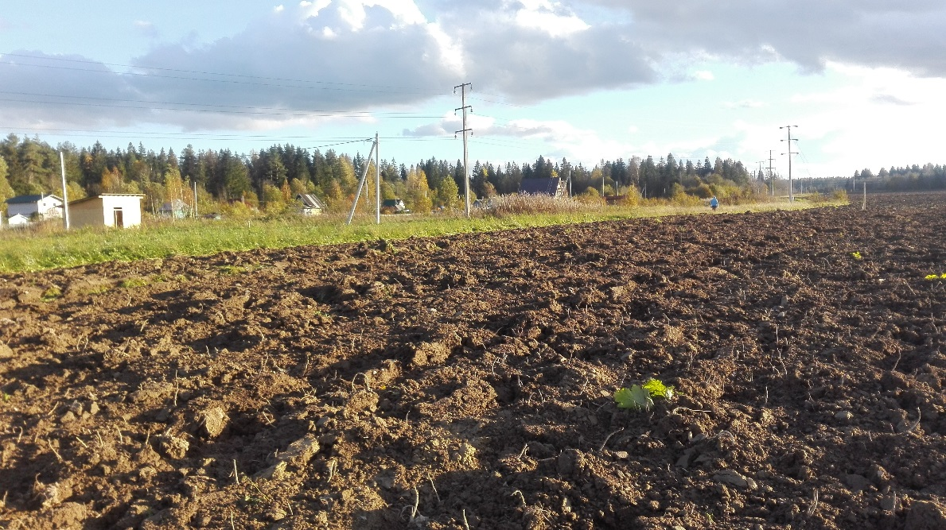
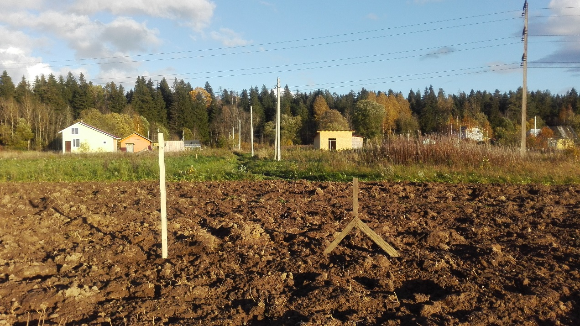
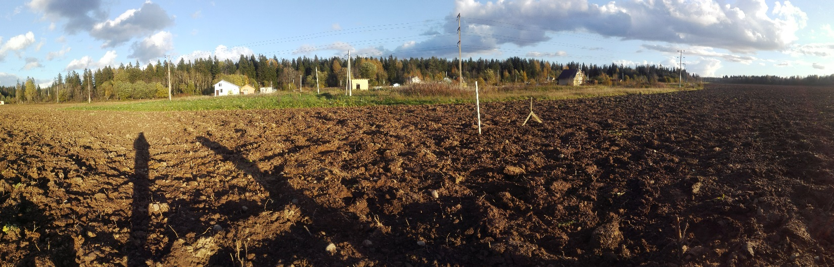

Здравствуйте! Помогите, пожалуйста, разобраться в несанкционированных действиях тракториста Совхоза ПЛАМЯ, который перепахал земли СНТ Здоровье, находящиеся на границе с полем, и бездействием Администрации Сяськелевского поселения.
25,09,2016 двигаясь по грунтовой дороге в сторону СНТ Здоровье массив Сяськелево мой автомобиль не смог проехать к собственному участку по дороге общего пользования СНТ Здоровья. Дорога была перепахана трактором совхоза Пламя. А также крайние участки № 1, 8 СНТ Здоровье были нагло перепаханы трактористом. Председатель СНТ предоставил в совхоз и в Администрацию все документы на земли СНТ. Ответа и разъяснений в СНТ о нарушении прав членов СНТ никто так и не предоставил. Просим вашей помощи. Заранее благодарю Вас!

